VACINAÇÃO CONTRA COVID-19 – BIVALENTE
A campanha de vacinação contra covid-19 com a vacina BIVALENTE segue as diretrizes estabelecidas pelo Ministério da Saúde e neste momento, está disponível para PESSOAS ACIMA DE 12 ANOS COM COMORBIDADES, conforme tabela preconizada:
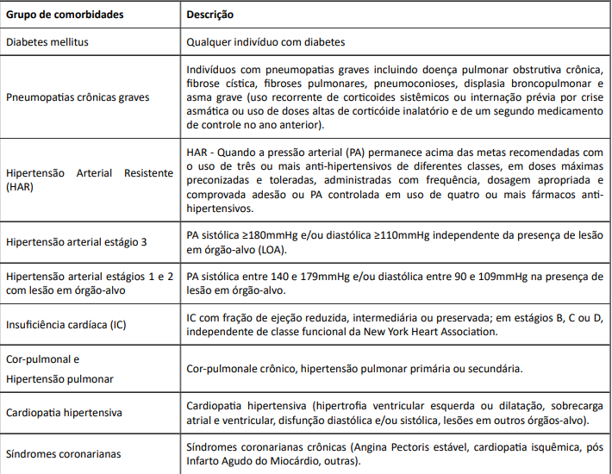
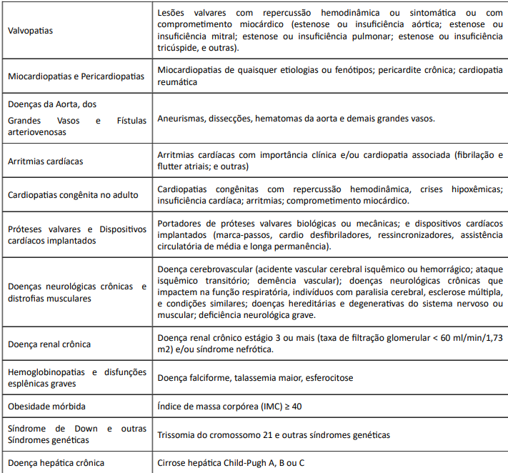

LOCAIS DE VACINAÇÃO: Todas as salas de vacinas das unidades básicas de saúde de Vespasiano, de 2ª FEIRA a 6ª FEIRA, das 8 às 15h – CONFORME A DISPONIBILIDADE DE DOSES
IMPORTANTE: Para receber o reforço com a vacina BIVALENTE é necessário estar com o esquema vacinal primário contra covid-19 atualizado (mínimo de 4 meses da última dose).
DOCUMENTOS OBRIGATÓRIOS: RG, CPF e cartão de vacinas.
ATENÇÃO: A vacina bivalente continua disponível para pessoas acima de 60 anos, gestantes e mulheres até 45 dias pós-parto, pessoas imunossuprimidas, trabalhadores de saúde, pessoas com deficiência permanente e funcionários do sistema de privação de liberdade.

O esquema vacinal contra covid-19 é normatizado pelo Ministério da Saúde. Quaisquer mudanças serão previamente divulgadas.

